

Филворд
«Зимующие птицы»

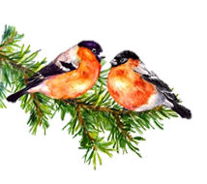

Автор:
Владимиров Егор
ученик 4 класса
МБОУ СОШ п. Тыр
Руководитель:
Зюкова Наталья Николаевна
учитель начальных классов
МБОУ СОШ п. Тыр

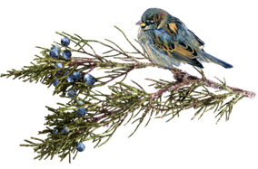

2018 г.
Задание:

В заполненной буквами таблице найди слова – названия изображённых птиц. Все буквы найденного слова необходимо вычеркнуть. Из оставшихся слов сложить слово – отгадку к загадку:
Посмотрите, к нам на ели
Прилетели и запели,
С хохолками прилетели,
И запели, как свирели.
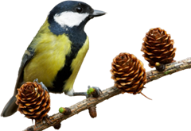
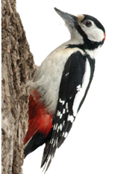
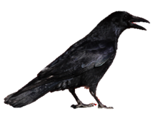

г | в | д | я | т | е | л | и | и |  | с
о | с | е | с | и | н | и | ц | а |  | о
л | н | ь | к | л | ё | с | т | с |  | р
у | е | г | и | р | ь | т | а | к |  | о
б | р | в | о | р | о | н | а | с |  | л
ь | ь | н | е | з | л | о | п |  | о | п

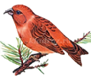

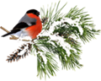

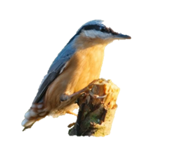
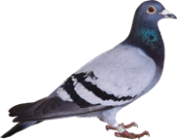
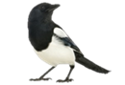

Ключ филворда: свиристель
г | в | д | я | т | е | л | и | и |  | с
о | с | е | с | и | н | и | ц | а |  | о
л | н | ь | к | л | ё | с | т | с |  | р
у | е | г | и | р | ь | т | а | к |  | о
б | р | в | о | р | о | н | а | с |  | л
ь | ь | н | е | з | л | о | п |  | о | п

Источники
HTTPS://CDN.VECTORSTOCK.COM/I/1000X1000/15/87/BULLFINCH-WINTER-BACKGROUND-VECTOR-1721587.JPG СНЕГИРИ НА ВЕТКЕ.
HTTPS://PH0.QNA.CENTER/STORAGE/PHOTOS/BLONDA/1479653.PNG ГОЛУБЬ
HTTPS://CDN.GOCONQR.COM/UPLOADS/MEDIA/IMAGE/12642982/DESKTOP_CD90DDC5-6AAA-4F8D-B4B5-4BA196B72CCB.PNG ДЯТЕЛ
HTTP://ANIMALSFOTO.COM/PHOTO/61/615E4DB2F036C07FE3B3C30566828194.JPG ПОПОЛЗЕНЬ
HTTP://WWW.PLAYCAST.RU/UPLOADS/2015/01/02/11403199.PNG СНЕГИРЬ
HTTP://COSMICTHINGS.RU/UPLOADS/IMAGES/C/R/O/CROW.JPG ВОРОНА
HTTP://KLADRAZ.RU/UPLOAD/BLOGS2/2016/3/11350_518D8747241D7BAC650EA4336849941C.JPG КЛЁСТ
HTTP://I.HDWS.ORG/F/7D79/M/5CF6C62AD0.JPG ФОН

